Script Postman:

* Accounts:
  + Đọc dữ liệu: <http://localhost:8080/rest/accounts>

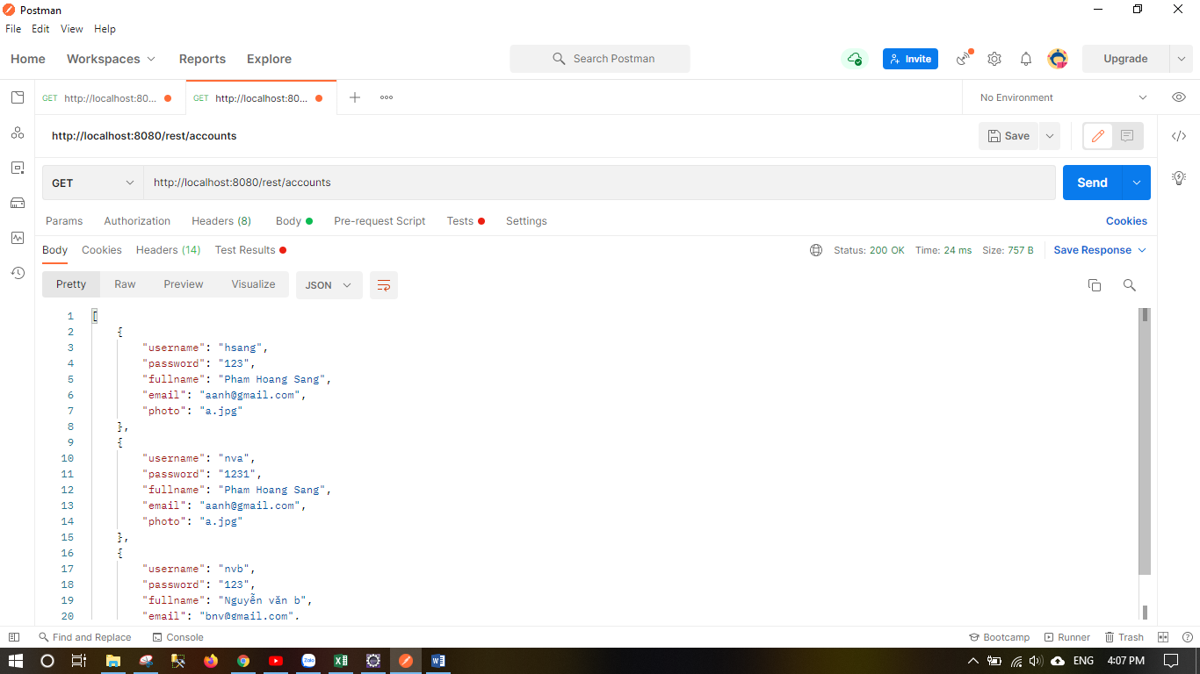

* + Thêm dữ liệu: <http://localhost:8080/rest/accounts>

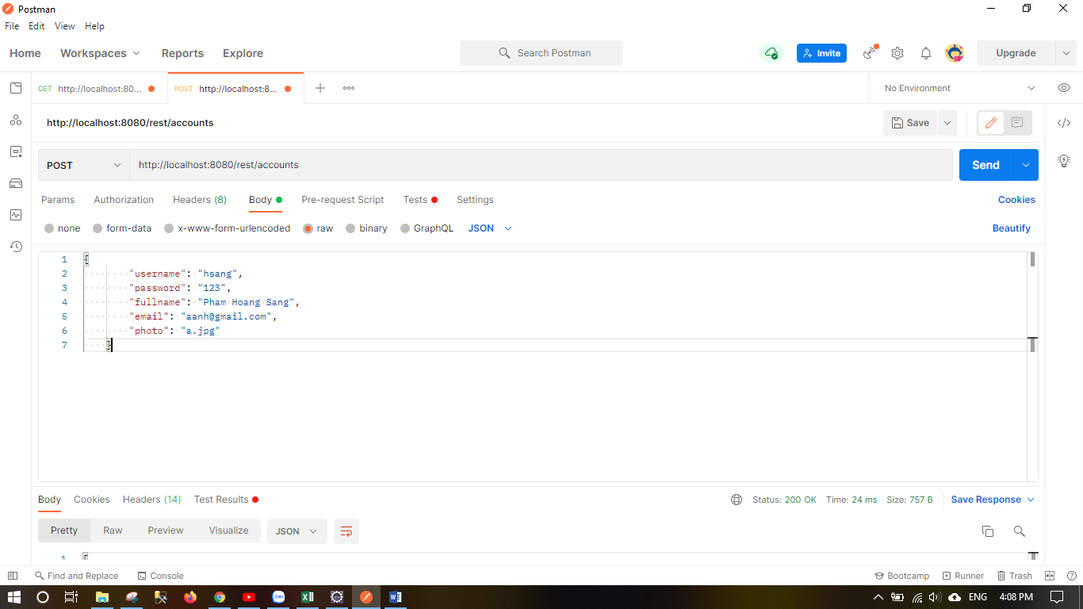

* + Sửa dữ liệu: <http://localhost:8080/rest/accounts/nva>

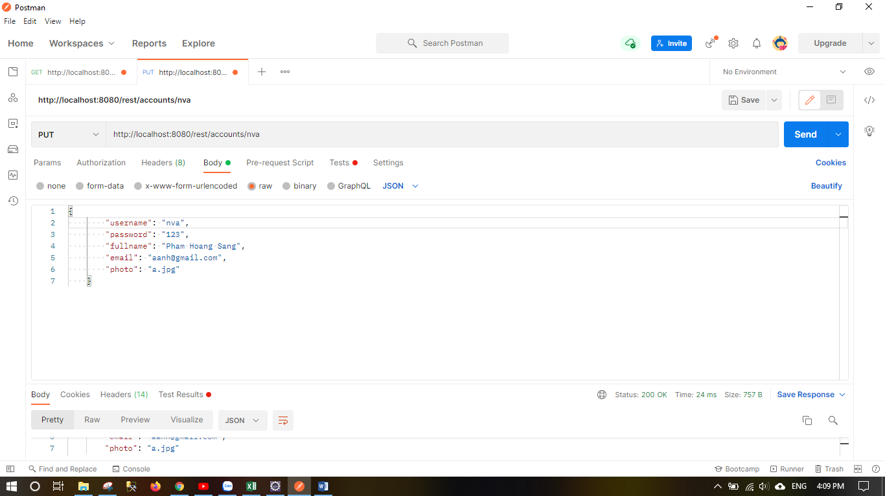

* + Xóa dữ liệu: <http://localhost:8080/rest/accounts/nva>

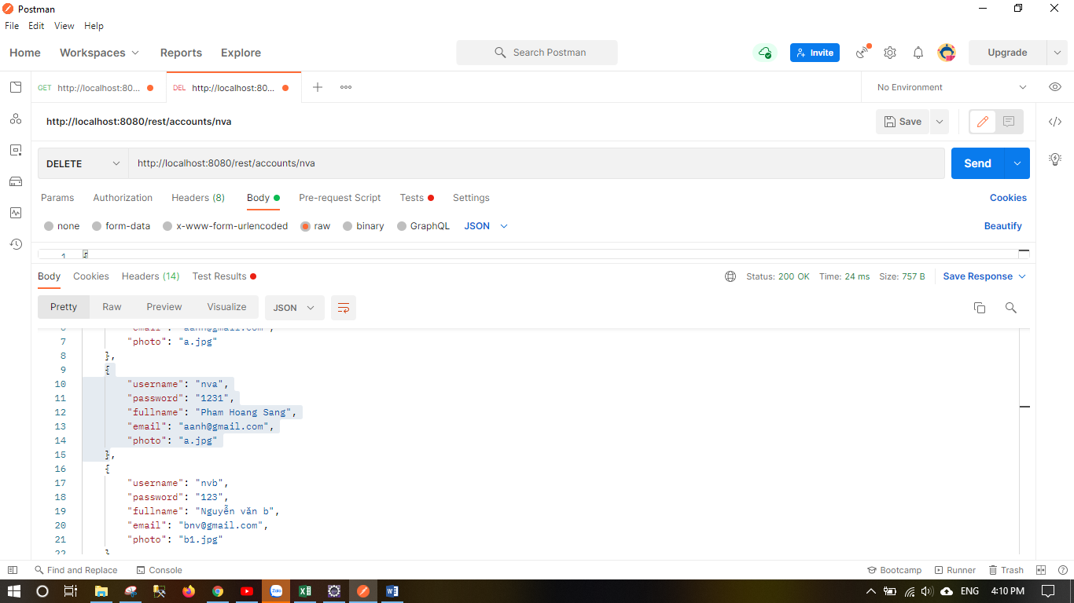

* Product:
  + Đọc dữ liệu: <http://localhost:8080/rest/products>

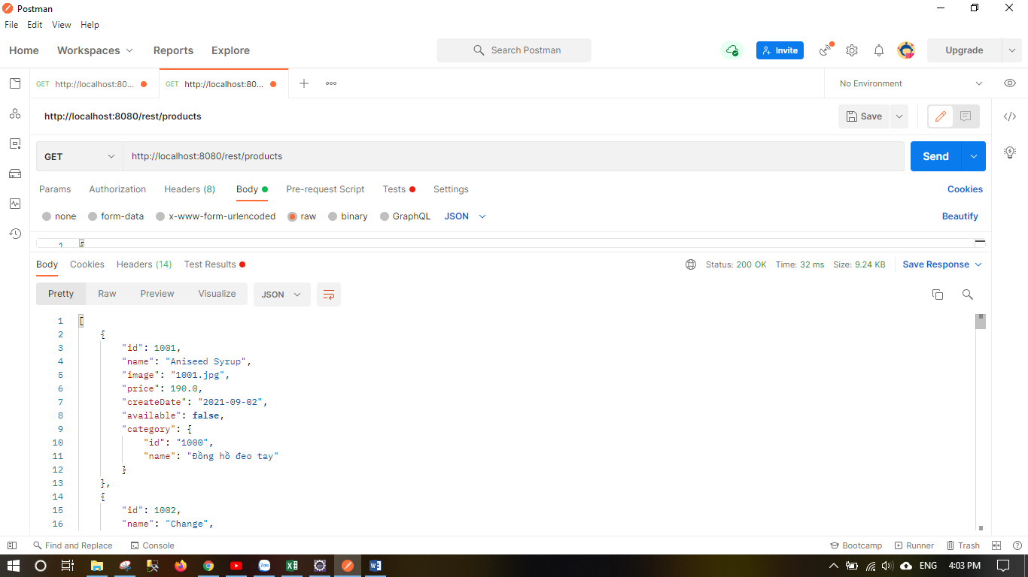

* + Thêm dữ liệu: <http://localhost:8080/rest/products>

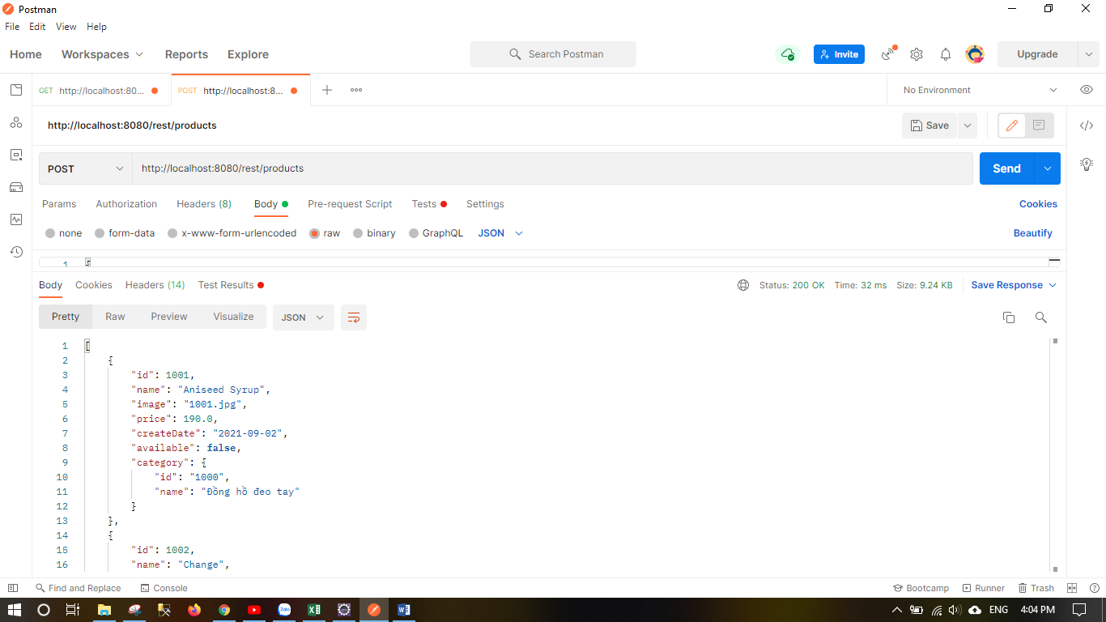

* + Sửa dữ liệu: <http://localhost:8080/rest/products/1001>

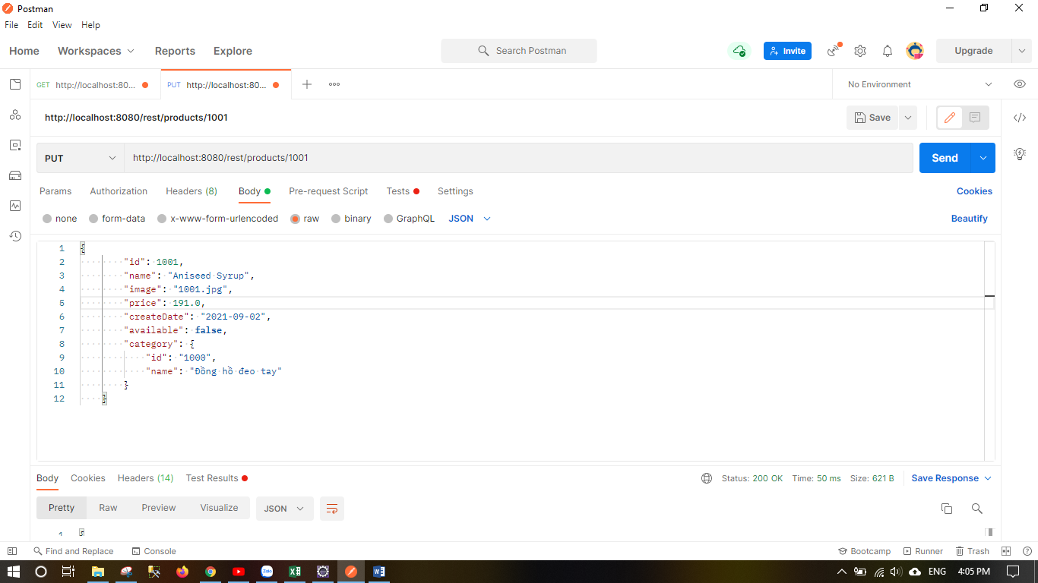

* + Xóa dữ liệu: <http://localhost:8080/rest/products/1001>

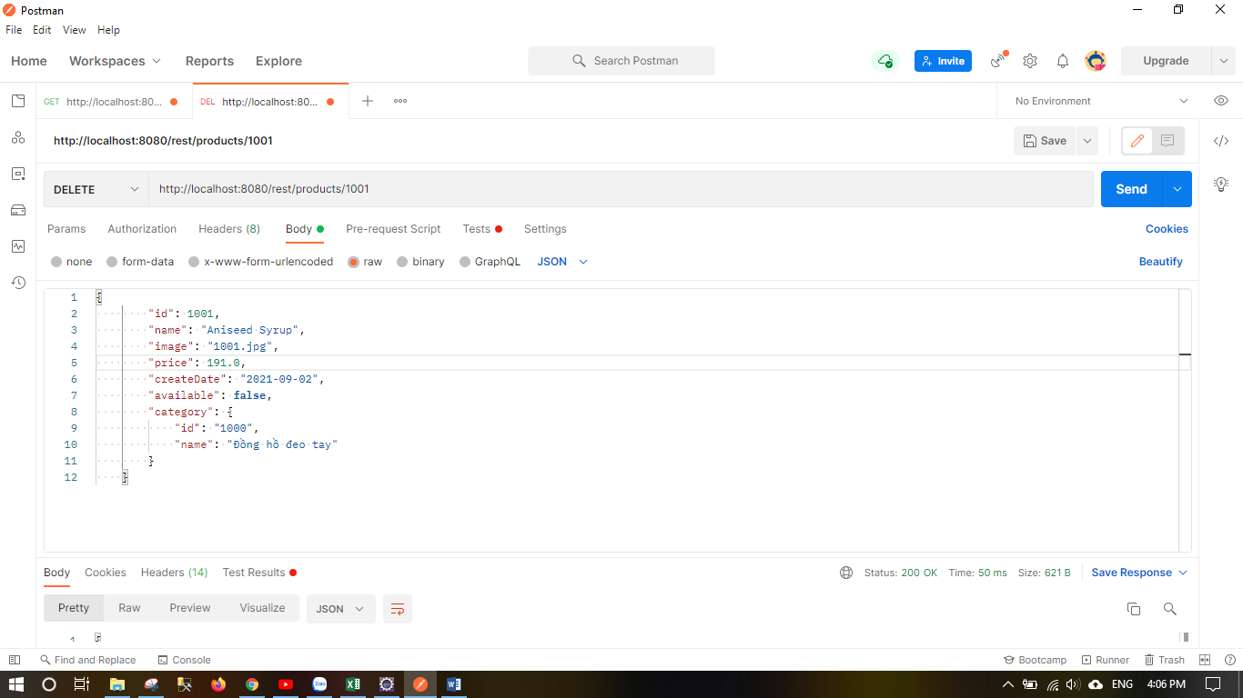

* Categories
  + Đọc dữ liệu: <http://localhost:8080/rest/categories>

